Задание: изучить, законспектировать. Отправить на проверку презентацию на тему «Способы ремонта камер пневмоколесного движителя» При отправки выполненного задания, обязательно указать: за какую дату выполнено, номер группы, ФИО и тему.!!!!!!

Вулканизация резины: процесс, метод, температура, технология
Шиномонтажных мастерских становятся все больше и больше. Однако в дороге, как у велосипедиста, так и у автомобилиста, может возникнуть ситуация, когда колесо пробилось, а до мастерской далеко. У автолюбителя зачастую есть запасное колесо, а вот у водителя велосипеда такого колеса нет, и возникает необходимость вулканизировать камеру в пути.

Понятие о вулканизации
Вулканизация – это химический процесс, в ходе которого, сырой каучук, улучшая свойства материала в прочности и упругости, становится резиной. По сути, каучук может применяться, как специальный клей, для заделывания прокола в камере или покрышке. Процессы вулканизации резины бывают такими:
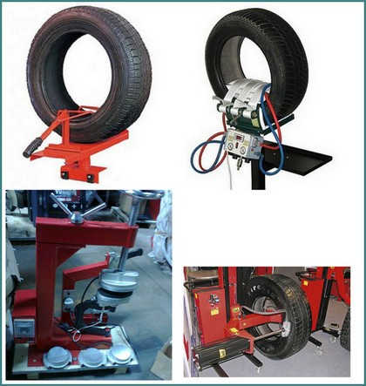
Метод горячей вулканизации
- электрическая;
- серная;
- горячая;
- холодная.

Виды резины
Резина один из немногих материалов, имеющих различную твердость. В зависимости от процентного содержания серы она бывает:
- мягкая – содержит до 3% серы;
- полу твердая – от 4 до 30% серы;
- твердая – более 30%.
Каучук, является природным материалом, и как правило продукция изготовленная из натуральных составляющих, получается наиболее качественной и долговечной. Поэтому комплектующие для велосипедных и автомобильных колес, изготавливается из мягкой резины, в основе которой каучук.

Электрическая вулканизация резины
В целом вулканизация бывает холодной и горячей. Процесс электрической вулканизации относится к горячему способу. В качестве нагревателя в домашних условиях, используется электроплита с керамическим нагревателем, также подойдет строительный фен или обычный утюг. Оптимальная температура для данного способа 145С^{о}. Для определения температуры, можно также воспользоваться подручными средствами, например, если лист бумаги начал обугливаться, значит, температура достигла необходимых показателей.
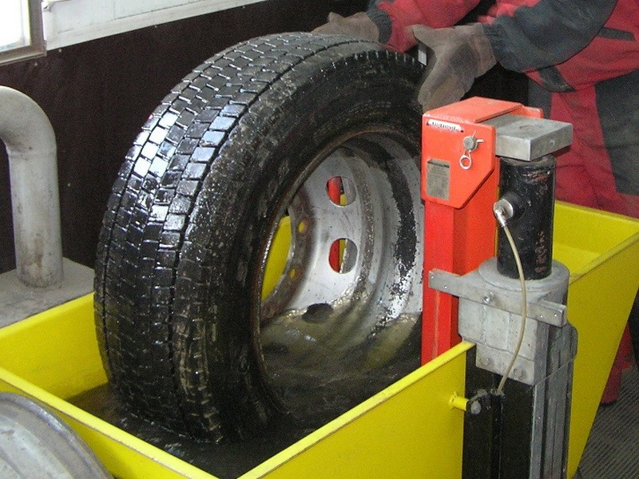
Электрическая вулканизация резины
Существуют также специальные струбцины с элементом нагрева. Такие устройства могут работать от бытовой сети 220В, от автомобильного аккумулятора, через розетку прикуривателя и от собственной батареи. Все зависит от исполнения каждого прибора. Данные струбцины просты в использовании, необходимо приложить латку из резины к камере, зажать и включить в сеть.

Серная вулканизация резины
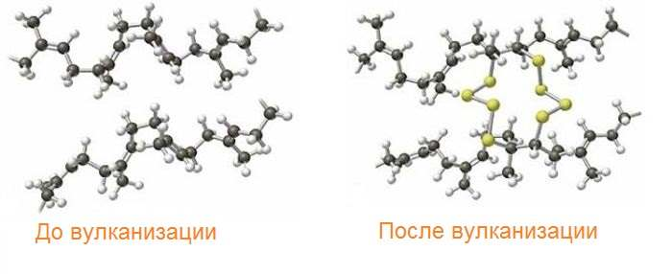
После вулканизации каучука
Эта операция состоит из химической реакции, в ходе которой к каучуку присоединяют атомы серы. При добавлении до 5%, получается сырье для изготовления камер и покрышек. В случае склеивания двух элементов, сера, помогает соединять молекулы каучука, образовывая так называемый мостик. Данная процедура относится к горячему способу, но вряд ли получится ее проделать ее в походе или на трассе.

Горячая вулканизация
Каучук, как сырой материал, имеет свойство свариваться в единый состав при температуре 150 °С. Вследствие этого процесса, каучук становится уже резиной и в исходное положение вернуться не может. Благодаря своим возможностям каучук может исправить любые проколы и порезы в камере и покрышке.
Вулканизировать резину горячим способом нужно, только с применением пресса. Глубина и площадь пореза, подскажут, сколько времени нужно сваривать. Как правило, чтобы восстановить 1мм пореза, нужно 4 минуты варки. Соответственно если порез 4мм, то вулканизировать нужно 16 минут. При этом аппаратура должна быть разогрета и настроена.
Выполняя горячую вулканизацию при температуре выше 150С^{о}, можно испортить каучук и ничего не добиться, так как материал будет разрушаться, и терять свои характеристики.
Использование струбцин или пресса, позволяет качественно залатать повреждение. После окончания работ следует убедиться, что в шве нет пустот или пузырьков воздуха. Если таковые имеются, нужно очистить место прокола от свежей резины и заново повторить весь процесс.
Для того, чтобы заклеить камеру в домашних условиях, горячим способом, необходимо выполнить следующее. Из сырой резины, нужно вырезать кусочек немного меньше, чем сама латка. Камера или шина зачищаются в месте повреждения несколько шире, до шероховатого состояния, после чего обезжириваются бензином. Подготавливая латку, нужно подрезать фаску таки под углом 45°, также зашкурить и обезжирить. После чего накрываем место пробоя заплаткой, зажимаем в тиски и нагреваем до нужной температуры.
Если растворить сырую резину в бензине, то можно получить специальный клей, для резины, применяя который повышается качество шва. Особое внимание следует уделять температурному режиму. Вулканизация производится при температуре 140 — 150 °С, если появился запах горелой резины, то значит заплатка перегрелась, а если она не слилась с общим изделием, то возможно не достигли нужной температуры. Во избежание прилипания резины к металлу, нужно проложить между ними бумагу.

Холодная вулканизация
В наше время воспользоваться этим методом не составляет труда, так как приобрести набор для ремонта можно в каждом магазине авто или вело запчастей. Комплектация такого набора может отличаться, но в каждом есть латки и специальный клей.
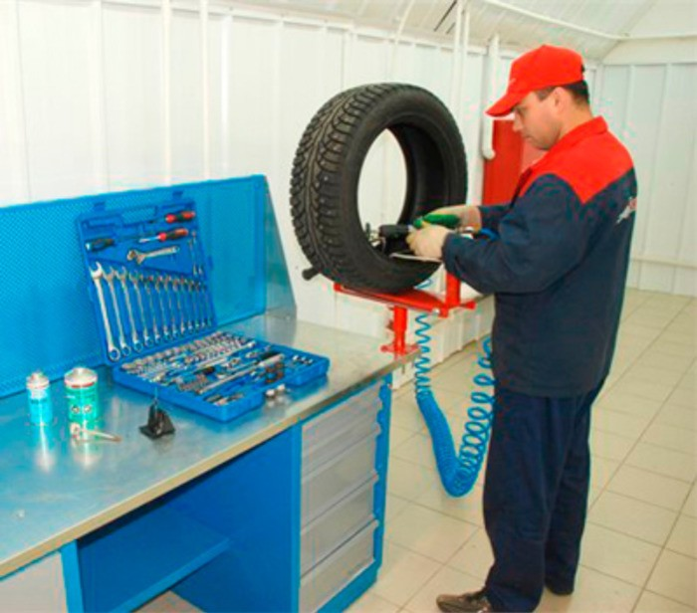
Холодная вулканизация резины
Процедура ремонта в этом случае похожа на горячий способ. Также нужно обработать поврежденную поверхность абразивом, удалить резиновую пыль и обезжирить. После высыхания нанести клей на камеру и приклеить заплатку. В этом случае играет роль не продолжительность прижатия, а его сила. Поэтому недостаточно будет просто придавить камнем, необходимо большее усилие.
Холодная вулканизация резины своими руками довольно-таки несложный процесс, который можно выполнить, где бы ни находился, если есть специальный набор. Однако сырая резина своими руками в домашних условиях не делается. Для таких работ нужно специальное оборудование.

Изготовление приспособления для вулканизации
Каждый вулканизатор имеет два основных элемента – нагревательную часть и зажимное устройство. В основе такого оборудования для обработки резины, может использоваться:
- утюг;
- «базарная» электроплитка;
- поршень от двигателя.
В приспособлении с утюгом, нагревательной частью является поверхность, которой в быту гладят. Если планируем использовать электроплиту, то нагревательную спираль следует закрыть, металлическим листом, а при работе нужно прокладывать бумагу между резиной и металлом. Такое устройство должно быть оборудовано терморегулятором, во избежание перегрева материала.
Прижимную часть вулканизатора проще всего сделать из струбцины. Наиболее простым в изготовлении будет устройство, состоящее из утюга и струбцины. Поскольку они оба металлические, соединить их при помощи дуговой сварки не составит труда. Утюг же имеет терморегулятор.
В вулканизаторе из поршня, также используется металлическая пластина. На нее укладывается резиновая камера. Поршень, своей гладкой частью, которая контактирует со взрывной смесью в двигателе, при помощи самодельного зажима, придавливает латку. Между поршнем и латкой, также прокладывается бумага. После чего в поршень заливается бензин и поджигается.
Такое устройство из поршня, особенно актуально в дороге, когда нет возможности подключиться к электрической сети. Однако такое устройство лишено терморегулятора, и контролировать температуру придется вручную.

Плюсы и минусы вулканизации
Основным достоинством процесса ремонта резины является то, что отремонтировать дешевле, чем купить новое. Однако каждая ситуация индивидуальна, поэтому важно определить спасет ли ремонт ситуацию.
Холодный способ достаточно прост в использовании, это не займет много времени, а затраты будут минимальными. Главный же минус такого способа, это ненадежность склеивания. Такая процедура является временной, и следует как можно быстрее обратиться на СТО.
Горячая вулканизация надежно сваривает резину, позволяет проводить такие работы при любой температуре и имеет невысокую стоимость.
Итак, выполнить ремонт камеры или покрышки можно разными способами, но лучше доверить эту работу специалистам, потому что это собственная безопасность.

Вулканизация при ремонте камер
Подобно технологическому процессу ремонта покрышек технологический процесс ремонта камер состоит из подготовки поврежденных участков для наложения заплат, наложения заплат и вулканизации.
В объем работ по подготовке поврежденных участков для наложения заплат входят: выявление скрытых и видимых повреждений, снятие старых невулканизованных заплат, закругление краев с острыми углами, шероховка резин вокруг повреждения, очистка камер от шероховальной пыли.
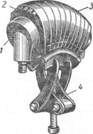
Рис. 5. Сектор для вулканизации покрышек: 1 -- сектор; 2 -- покрышка; 2 -- корсет; 4 -- затяжка
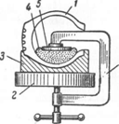
Рис. 6. Вулканизация бортовых повреждений покрышки на бортовой плите:1 -- покрышка; 2 -- бортовая плита: 3 -- бортовая подкладка; 4 -- мешок с песком; 5 -- металлическая накладка; 6 -- струбцина
Видимые повреждения выявляются внешним осмотром при хорошем освещении и обводятся химическим карандашом.
Для выявления скрытых повреждений, т. е. небольших проколов, незаметных на глаз, камера в надутом состоянии погружается в ванну с водой, и по выходящим пузырькам воздуха определяется место прокола, которое также обводится химическим карандашом. Поврежденная поверхность камеры подвергается шероховке карборундовым камнем или проволочной щеткой на ширине 25--35 мм от границ повреждения, не допуская попадания шероховальной пыли вовнутрь камеры. Зашерохованные места очищаются щеткой.
Починочными материалами для ремонта камер являются: невулканизованная камерная резина толщиной 2 мм, резина камер, негодных для ремонта, и прорезиненный чефер. Сырой, невулканизованной резиной заделываются все проколы и разрывы размером до 30 мм. Резиной для камер ремонтируются повреждения более 30 мм. Эта резина должна быть эластичной, без трещин и механических повреждений. Сырую резину освежают бензином, промазывают клеем концентрации 1 : 8 и просушивают в течение 40--45 минут. Камеры шерохуют проволочной щеткой или карборундовым камнем на шероховальном станке, после чего их очищают от пыли, освежают бензином и просушивают в течение 25 минут, затем промазывают два раза клеем концентрации 1 : 8 и просушивают после каждой намазки в течение 30--40 минут при температуре 20--30°. Чефер промазывают один раз клеем концентрации 1 : 8, затем просушивают.
Заплату вырезают с таким расчетом, чтобы она со всех сторон перекрывала отверстие на 20--30 мм и была меньше границ зашерохованной поверхности на 2--3 мм. Накладывается она на ремонтируемый участок камеры одной стороной и постепенно прикатывается роликом по всей поверхности, так, чтобы между ней и камерой не осталось пузырьков воздуха. При наклейке заплат необходимо следить, чтобы склеиваемые поверхности были совершенно чистыми, свободными от влаги, пыли и жирных пятен.
В тех случаях, когда камера имеет разрыв свыше 500 мм, ее можно отремонтировать путем вырезки поврежденного куска и вставки на его место такого же куска из другой камеры того же размера. Этот метод ремонта получил название стыкования камер. Ширина стыка должна быть не менее 50 мм.
Поврежденная у корпусов вентилей наружная резьба восстанавливается с помощью плашек, а внутренняя -- метчиками.
При необходимости замены вентиля его вырезают вместе с фланцем и привулканизовывают на новом месте другой вентиль. Место расположения старого вентиля ремонтируют, как обычное повреждение.
Вулканизация поврежденных мест производится на вулканизационном аппарате модели 601 или на вулканизационном аппарате ГАРО для вулканизации камер. Время вулканизации заплат--15 минут и фланцев -- 20 минут при температуре 143+2°.
При вулканизации камера прижимаётся струбциной через деревянную накладку к поверхности плиты. Накладка должна быть больше заплаты на 10--15 мм.
Если ремонтируемый участок не помешается на плите, то вулканизуется он в две-три последовательные установки (ставки).
После вулканизации наплывы на незашерохованную поверхность срезают ножницами, а края заплат и заусенцы снимают на камне шероховального станка.
Отремонтированные камеры должны отвечать следующим требованиям:
- 1) камера, наполненная воздухом, должна быть герметична как по телу камеры, так и в месте крепления вентиля;
- 2) заплаты должны быть плотно привулканизованы, не иметь пузырей и пористости, их твердость должна быть одинаковой с резиной камеры;
- 3) края заплат и фланцев не должны иметь утолщений и отслоений;
- 4) резьба вентиля должна быть исправной.

